Mail pour les US

Bonjour

Je vous en voie ce mail pour donner suite à nombreuses demandes récurrentes sur des problèmes en Mill Turn.

Un client ma envoyer le parfait Example de ce qu’il manque le plus dans le Mill Turn.

Example 1 Brut prismatique (Couche 10)

Le Brut se crée automatiquement en révolution ce qui est pratique quand on usine une pièce cylindrique, mais l’orque que nous usinons une pièce prismatique, ce qui n’est pas rare dans les entreprises qui utilisent des Mill turn, les bruts se crée aussi en révolution. Le brut n’est donc pas identique a ce que nous avons en réalité. Ce qui peux provoquer de grosses collisions. Vous avez le parfait Example dans le programme que je vous ai envoyé dans la couche N°10.

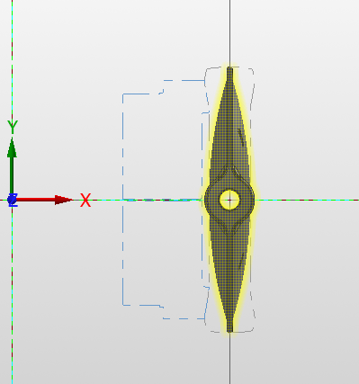

Example 2 Montage non cylindrique. (couche 20 et 30)

Dans le Mill Turn, nous ne pouvons pas ajouter de montage supplémentaire au mandrin, uniquement des mors. C’est qui n’est pas toujours le cas dans la réalité. Je sais qu’il est possible de le définir comme un mandrin. Mais nous avons le même problème que pour le brut, il définit en révolution la forme de mon montage. Ce qui n’est pas le cas pour mon client. Et c’est une demande que beaucoup d’autre client me demande.

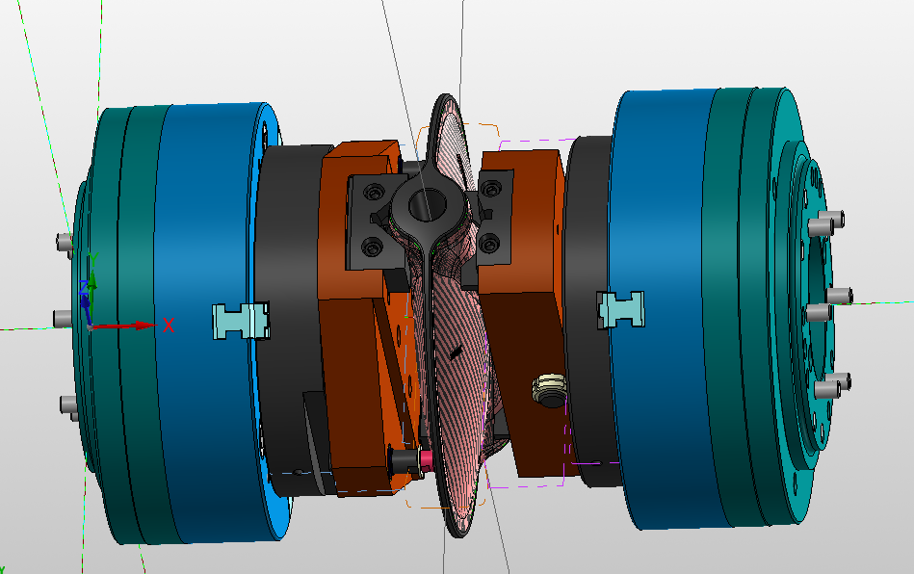

Example 3 Contre pointe avec un Mill turn bi broche

Beaucoup de nos clients on besoins d’utiliser la seconde broche comme contre pointe. Ce qui ne pose aucun problème dans les interfaces machines. Mais le mill turn ne peux pas mélanger les contre-pointes avec les bi broches.